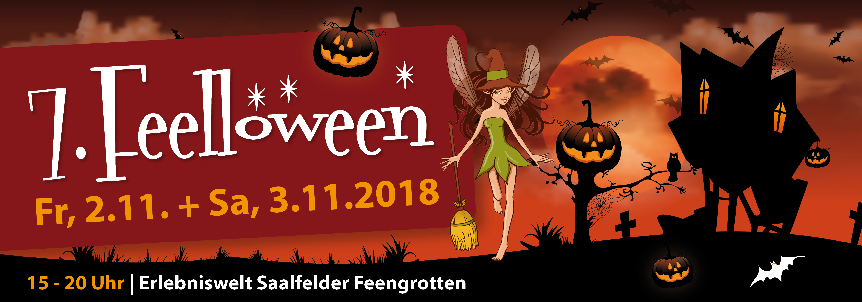

Gruselspaß im Feengrottenpark
Feelloween am 02. und 03. November 2018

Wieder ist ein Jahr vergangen und DAS Spuk-Ereignis des Jahres steht bevor: Feelloween im Feengrottenpark. In wenigen Tagen lädt die Erlebniswelt Saalfelder Feengrotten bereits zum siebten Mal zum Gruselspaß für die ganze Familie ein – und diesmal sogar an zwei Tagen: Am 02. und 03. November können sich kleine und große Besucher wieder auf zahlreiche schaurige Überraschungen freuen.

Die Nachfrage ist sehr groß: am Samstag sind die Gruseltouren durch die Schaugrotten bereits ausgebucht, für Freitag gibt es aber noch Karten.

Das Bergwerk verwandelt sich in diesem Jahr in die „Nimmergrotte“ von Peter Pan und Captain Hook. Die originale Version sorgt bei vielen bereits für Gänsehaut - aber was, wenn dann auch noch die Guten unter einem mystischen, alten Zauber stehen und ihr Unwesen in den Tiefen der Grotten treiben!? Diesem Rätsel kann man bei einer der Gruseltouren durch die Feengrotten auf den Grund gehen.

„Aber auch der gespenstisch geschmückte Feengrottenpark birgt zahlreiche Attraktionen: die Erlebnisausstellung Grottoneum öffnet ihre Türen für alle Interessierten und es gibt wieder verschiedene Bastelangebote. Sollte das Wetter mitspielen, kann auch der Abenteuerwald Feenweltchen erkundet werden. In jedem Fall sollten alle Besucher eine Taschenlampe mitbringen. Sogar das gastronomische Angebot ist wieder dem diesjährigen Thema angepasst.“, kündigt Yvonne Wagner, Geschäftsführerin der Saalfelder Feengrotten und Tourismus GmbH an.

„Wir sind gespannt auf die kreativen Gruselkostüme unserer Gäste und freuen uns, wenn wieder viele selbst geschnitzte Kürbisse mitgebracht werden.“

Die Gruseltouren durch das Bergwerk finden zwischen 15 und 20 Uhr im 20-Minuten-Takt statt. Sie dauern etwa eine Stunde und werden für Kinder ab sechs Jahren in Begleitung von Erwachsenen empfohlen.

Für das leibliche Wohl sorgen allerlei Angebote aus der Piratenküche; von süßen Leckereien wie Rettungsbooten (Waffeln) und Kanonenrauch (Zuckerwatte) bis zum herzhaften Kombüsen-Fraß (Soljanka), Zerrupfter Ratte (Pulled Pork Burger) oder Holzbein (Hotdog). Am Lagerfeuer kann man seine persönliche Galionsfigur (Knüppelkuchen) selbst backen.

Alle Gäste sind aufgerufen, sich zu verkleiden und bei der Dekoration des Feengrottenparks zu helfen. Jeder, der einen selbstgeschnitzten Kürbis mitbringt, erhält eine kleine Überraschung.

Text und Bildmaterial zum Download unter www.feengrotten.de/presse

